14. DAGERSPLAN FOR LILLA AVDELING-
UKE | MANDAG 15 | TIRSDAG 16 | ONSDAG 17 | TORSDAG 18 | FREDAG 19
UKE  25 | Møtedag  Vi legger til rette for lek både ute og inne. | I de neste to ukene før ferien, vil vi oppløse den «vanlige» ukeplanen. Vi vil sammen med barna rydde og kaste ødelagte leker, samle sammen ting barna har gjort for å ta med hjem.  Vi vil gjøre mye av det barna vil.  Vi vasker leker og dukketøy m.m.  Det blir letter å ta «ting på sparket» | Er været bra pakker vi sekk og går en tur i skogen. | Vi rydder og kaster ødelagte leker.  Leker både ute og inne. | Maleaktivitet  Inne eller ute.  Male på store ark på bordet eller på gjerdet.
 | MANDAG 22 | TIRSDAG 23 | 0NSDAG 24 | TORSDAG 25 | FREDAG 26
UKE  26 | Vi legger til rette for lek både ute og inne og vi leker på tvers av avdelingene. | Vi ser an været disse dagene og tar turer på sparket.  Vi bruker Bygdetunet og Velhaven. |  |  | Vi feirer Håkon Kannan 4.år  HURRA  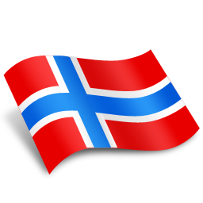  GOD SOMMER !

